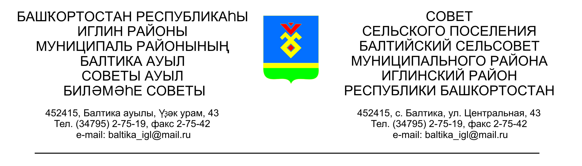КАРАР РЕШЕНИЕ
Совета сельского поселения Балтийский сельсовет муниципального района Иглинский район Республики Башкортостан

Об установлении земельного налога

В соответствии с Федеральным законом от 6 октября 2003 года № 131-ФЗ «Об общих принципах организации местного самоуправления в Российской Федерации», Налоговым кодексом Российской Федерации, руководствуясь пунктом 1 части 1 статьи 3 Устава сельского поселения Балтийский сельсовет муниципального района Иглинский Республики Башкортостан, Совет сельского поселения Балтийский сельсовет муниципального района Иглинский Республики Башкортостан решил:

1. Ввести земельный налог на территории сельского поселения Балтийский сельсовет муниципального района Иглинский район Республики Башкортостан.
2. Установить налоговые ставки в следующих размерах:
2.1. 0,03 процента в отношении земельных участков, бюджетным учреждениям, казенным учреждениям, автономным учреждениям, финансируемых за счет средств республиканского и местного бюджета, детских оздоровительных учреждений не зависимо от источников финансирования, государственных органов охраны природы и памятников истории и культуры, органов государственной власти и управления Республики Башкортостан, органов местного самоуправления;
2.2. 0,3 процента в отношении земельных участков:
отнесенных к землям сельскохозяйственного назначения или к землям в составе зон сельскохозяйственного использования в населенных пунктах и используемых для сельскохозяйственного производства, а также дачного хозяйства;
занятых жилищным фондом и объектами инженерной инфраструктуры жилищно-коммунального комплекса (за исключением доли в праве на земельный участок, приходящийся на объект, не относящийся к жилищному фонду и к объектам инженерной инфраструктуры жилищно-коммунального комплекса) или приобретенных (предоставленных) для жилищного строительства;
приобретенных (предоставленных) для личного подсобного хозяйства, садоводства, огородничества или животноводства земельных участков (принять две ставки налога 0,2 и 0,3 процента в отношении земельных участков, согласно приложению №1);
ограниченных в обороте в соответствии с законодательством Российской Федерации, предоставленных для обеспечения обороны, безопасности и таможенных нужд.
2.4. 1,5 процента в отношении прочих земельных участков.
3. Установить по земельному налогу следующие налоговые льготы:
3.1. освободить от уплаты земельного налога следующие категории налогоплательщиков в размере ста процентов:
многодетные семьи (в т.ч. усыновителей, опекунов, попечителей) имеющих 4 и более детей;
ветеранов и инвалидов Великой Отечественной войны и приравненных к ним групп населения (труженики тыла, вдовы участников ВОВ), а также инвалидов боевых действий;
инвалидов с детства;
инвалидов, имеющих 1 и 2 группу инвалидности.
3.2. Налоговые льготы, установленные настоящим пунктом, предоставляются в отношении одного объекта налогообложения, не используемого в предпринимательской деятельности, по выбору налогоплательщика.
Налоговые льготы не распространяются на земельные участки (часть, доли земельных участков), сдаваемые в аренду.
Налогоплательщики - физические лица, имеющие право на налоговые льготы, представляют заявление о предоставлении льготы и документы, подтверждающие право налогоплательщика на налоговую льготу, в налоговый орган.
4. Установить следующие порядок и сроки уплаты земельного налога и авансовых платежей по земельному налогу:
4.1. установить для налогоплательщиков – организаций отчетные периоды, которыми признаются первый квартал, второй квартал, третий квартал календарного года.
4.2. налогоплательщики - организации уплачивают авансовые платежи по земельному налогу не позднее последнего числа месяца, следующего за истекшим отчетным периодом.
4.3. налогоплательщики – организации уплачивают налог по итогам налогового периода не позднее 1 февраля года, следующего за истекшим налоговым периодом.
5. Признать утратившим силу решение Совета администрации сельского поселения Балтийский сельсовет муниципального района Иглинский район Республики Башкортостан от 23.11.2016 года №153 «Об установлении земельного налога на 2017год».
6. Настоящее решение вступает в силу не ранее чем по истечении одного месяца со дня его официального обнародования и не ранее 1 января 2018 года.
7. Данное решение обнародовать на информационных стендах в здании администрации сельского поселения не позднее 30 ноября 2017 года.
8. Контроль за исполнением настоящего решения возложить на Постоянную комиссию Совета по бюджету, налогам, вопросам муниципальной собственности (председатель – С.В.Кочубей).

Глава сельского поселения В.Н.Карунос

20 ноября 2017 года
№ 273

Приложение №1
к решению Совета сельского поселения Балтийский
сельсовет муниципального
района Иглинский район
Республики Башкортостан
20 ноября 2017г.№ 273

№  п/п | Наименование населенного пункта | Ставка налога
1 | с. Балтика | 0,3%
2 | д. Буденновский, | 0,2%
3 | д. Загорское | 0,2%
4 | д. Ленинское | 0,2%
5 | д. Субакаево | 0,2%

